长葛市第三实验高中2012—2013学年上学期第三次考试试卷
高二生物
注意事项：
1．本试卷分第Ⅰ卷（选择题）和第Ⅱ卷（非选择题）两部分。满分100分，考试时间90分钟。
2．答卷前考生务必将自己的班级、姓名、考号和考试科目用钢笔分别填在答题卷密封线内。
3．第Ⅰ卷和第Ⅱ卷的答案务必答在答题卷中，否则不得分；答题卷用0.5毫米的黑色墨水签字笔答在上面每题对应的答题区域内，在试题卷上作答无效。
4．考试结束后，只把答题卷交回（试题卷自己保留好，以备评讲）。
第Ⅰ卷（选择题，共50分）
一、选择题（每题2分，共50分）
1．下列生物中属于种群的是
A．生活在青海湖鸟岛保护区内不同年龄的棕头鸥 B．生活在一片森林中的全部雄鸟和雌鸟
C．一块菜地上生长着的大白菜、大蒜、大葱 D．一个校园里生长着的各种各样高大的树
2．浮游生物指海洋表面丰富的藻类、原生动物和其它的微生物。下面哪项能恰当地描述浮游生物在自然界中的最重要的作用
A．地球上98%的氧气由它提供 B．是海洋生物食物链的基础
C．是自然界最低等的生物 D． 它是自养生物的食物基础
3．到了寒冷的冬天，枫树纷纷落叶，松树却仍郁郁葱葱，这表明
A．松树和枫树进行着种间斗争 B．枫叶不适应寒冷的环境
C．松树比枫树更适应寒冷的环境 D．它们都能适应寒冷的环境
4．红花三叶草依赖土蜂为其传粉，田鼠常捣毁土蜂窝，而猫又捕食田鼠。因此猫的数量影响田鼠的数量，继而影响土蜂的数量，最终影响三叶草的数量。这个事实说明
A．生态系统的能量流动是单向的，逐级递减的
B．各种生物之间的相互制约，相互影响
C．通过一个食物链联系起来的各种生物，相互之间都存在互助关系
D． 通过一个食物链联系起来的各种生物，相互之间都存在着竞争关系
5．按一对夫妇一两个孩子计算，人口学家统计和预测，墨西哥等发展中国家的人口翻一番大约20—40年，美国需要40—80年，瑞典人口将会相对稳定，德国人口将减少。预测人口的这种增减动态主要决定于
A．出生率和死亡率 B．种群年龄结构 C．种群性别比例 D．种群数量和密度
6．长期生活在干旱环境中的植物，其形态等方面会出现一系列的适应性特征。下列叙述与干旱环境中的植物特征不符的是
A．叶面积较大 B．具有肥厚的肉质茎 C．具有厚的角质层 D．具有发达的根系
7．下列某生态系统中，能量流动的顺序，其正确的是
A．草→食草昆虫→蟾蜍→蛇→猫头鹰 B．种子→细菌→真菌→噬菌体→麻雀→鹰
C．草→食草昆虫→鼠→野兔→猫头鹰→狐 D． 植物→种子→鹰→麻雀→蛇→细菌
8．流经某一生态系统的总能量是指
A．这个生态系统的生产者传递给初级消费者的全部太阳能
B．照射到这个生态系统内所有植物体上的太阳能
C．这个生态系统的生产者所固定的全部太阳能
D． 进入这个生态系统的全部太阳能
9．下列属于分解者的生物是
A．除自养型以外的所有菌类 B．营腐生生活的细菌和真菌
C．营异养生活的细菌和真菌 D． 营腐生生活的细菌和病毒
10．组成食物链的环节一般不超过5个，其原因是
A．与生物之间的生存斗争有关 B．生物所处环境资源有限
C．在每个环节上都有大量能量流失 D． 动物不能以动物为食
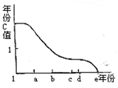
11．有一片长着马尾松和山毛榉的针、阔叶混交林，对两个树种的存有量逐年进行统计，并把马尾松存有量与山毛榉存有量的比值记作C，作曲线如右图。请指出两种树处于竞争状态的年份段和在a年的优势树种分别是
A． c—e，山毛榉 B．1—b，马尾松
C．b—c，山毛榉 D． 1—e，马尾松
12．假设在一定时间内，某个生态系统的全部生产者所固定的太阳能总值为A，全部消费所利用的能量总值为B，全部分解者所利用的能量总值为C。那么，A、B、C三者之间的关系是
A． A<B+C B．A=B+C C．A>B+C D．A>B=C
13．在下列哪种条件下，种群可能呈“J”型增长
A．在实验室内的实验条件下
B．在适宜的环境中，食物开始出现不足，但远不至于影响到该物种在这里生存
C．在一个没有捕食者的生态系统中
D． 当食物受到限制时
14．在生态系统中有关食物链与能量流动的叙述，不正确的是
A．生物种类越多，生态系统中的食物链越多
B．食物链越长，最高营养级上获得的能量越少
C．初级消费者越多，次级消费者获得的能量越少
D． 能量沿食物链流动是单向的
15．植物群落随着海拔高度的上升而发生变化的主要原因是
A．云雾量增加 B．空气逐渐稀落
C．阳光照射到山坡的角度变小 D． 当海拔高度上升时温度下降
16．有关营养级的下列描述中，不确切的是
A．食肉动物为第三营养级 B．自养生物为第一营养级
C．食草动物为第二营养级 D． 食物链的每个营养层次
17．下列各组生物中，全部属于生产者的一组是
A．硝化细菌、紫菜、苹果树 B．蘑菇、水绵、洋葱
C．马铃薯、菠菜、乳酸菌 D． 海带、梨树、酵母菌
18．下面为四种生物种间的关系示意图，能正确表示地衣中的藻类和真菌；大小两种草履虫；狐与兔；细菌与噬菌体四种种间关系的依次是
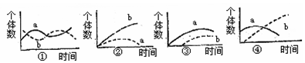
A．③②④① B．②③①④ C．③②①④ D．③④①②
19．到南极考察的科学工作者，为了保护环境，除了必须把塑料以及金属类废弃物带离南极外，还必须把人体尿液、粪便等废物带离南极，这是因为南极
A．缺乏必要的生活设施 B．分解者很少 C．没有消费者 D．缺少生产者
20．下图（一）中所示的生物间关系，A、B代表两种生物，C代表生物的生活条件，箭头表示营养流动的方向；图（二）在坐标系中表示两种生物之间的关系。下列图（一）（二）中所表示的生物关系配对正确的一组是
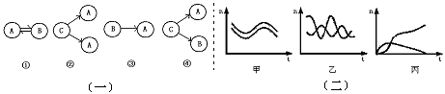
A． ④—乙 B．②—甲 C．③—丙 D． ①—甲
21．一个学生估算一块木头下面鼠妇的种群数量。她捉了40只鼠妇，将它们标记后放回，并与该种群中的其他个体混合在一起。24h后，她又捉了40只鼠妇，在新捉的鼠妇中，只有16只是有标记的。假定在24h内，鼠妇无死亡，没有受伤害，无迁入与迁出，则鼠妇的种群数量为
A． 无法确定 B．100只 C．80只 D． 60只
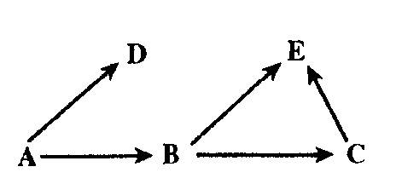
22．如图所示的是一个生态系统的营养结构，若A包含5个种群（A₁、A₂、A₃、A₄、A₅），B包含两个种群（B₁、B₂），则其营养结构实际含有食物链
A． 25条 B．15条 C．20条 D． 10条
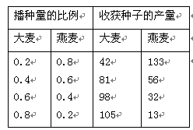
23．在温室中混合播种不同比例的大麦和燕麦，结果如右表：如果在温室中,混合播种50%的大麦和50%燕麦,其他条件不变任其发展,若干年后温室中的植株数
A．大麦和燕麦均减少
B．大麦远远多于燕麦
C．燕麦远远多于大麦
D．大麦和燕麦各占一半
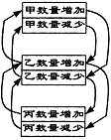
24．下图表示在某生态系统中，甲、乙、丙三个种群数量变化相互关系，下列描述正确的是
A．甲与丙为竞争关系
B．甲→乙→丙构成一条食物链
C．甲与乙、乙与丙为捕食关系
D． 甲为生产者、乙为初级消费者
25．有下图所示的一个食物网（能量传递效率按10%计算），则下列叙述中确切的是
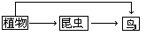
A．在鸟类的食物构成中，若动物性食物和植物性食物各占一半，则鸟类同化的能量值为A时，则生产者需保证的能量值为15A
B．昆虫属于第一营养级，鸟属于第二营养级
C．若绿色植物固定的太阳能总量为M，昆虫获得的总能量为m₁，鸟获得的总能量为m₂，则M＞m₁+ m₂
D．该食物网中初级消费者是昆虫，次级消费者是鸟
第Ⅱ卷（非选择题共50分）
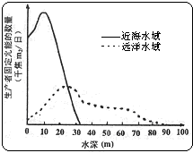二、非选择题(每空2分，共50分)
26．(10分)下图是某海洋生态系中，生产者固定太阳能和海洋水深关系的曲线。
(1)在远洋水域，从水深30米处开始，随着水深增加固定太阳能的数量逐渐减少，影响这一变化的主要非生物因素是
。生产者中，主要的生物类群是 。
(2)近海水域水深 米左右处生产者的数量最多。
(3)生活在水深100米以下的生物，从生态系统的成分看主要是 __ 者和 __ 者。
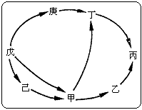27．(10分)下图是某生态系统中食物网简图。图中甲～庚代表各种不同的生物。请据图分析回答： (1)此生态系统中作为生产者的生物是 ，作为次级消费者的生物是 。
(2) 该生态系统只表示了部分成分，图中未表示的成分有
。
(3)生物甲与己的关系是 。
(4) 已知各营养级之间的能量转化效率均为10％，若一种生物摄食两种上一营养级的生物，且它们被摄食的生物量相等，则丁每增加10千克生物量，需消耗生产者 千克。
28．（l0分）调查某草原田鼠数量时，在设置1公顷的调查区内，放置100个捕鼠笼，一夜间捕获鼠32头，将捕获的鼠经标记后在原地释放。数日后，在同一地方再放置同样数量的捕鼠笼，这次共捕获30头，其中有上次标记过的个体10头。请回答下列问题：
（1）若该地区田鼠种群个体总数为N，则 N＝ 头。
A．30 B．32 C．64 D．96
（2）要使上面所计算的种群个体总数和实际相符，理论上在调查期必须满足的2条件是（ ）
A．有较多个体迁出调查区 B．调查区内没有较多个体死亡
C．调查区内没有较多个体出生 D．有较多个体迁入调查区
（3）调查甲、乙两草原所捕获鼠的月龄，它们的月龄构成如下左图。据图分析：甲草原的田鼠种群属于 型；乙草原的田鼠种群属于 型，可以预测，该草原鼠害将会严重，必须作好防治准备工作。
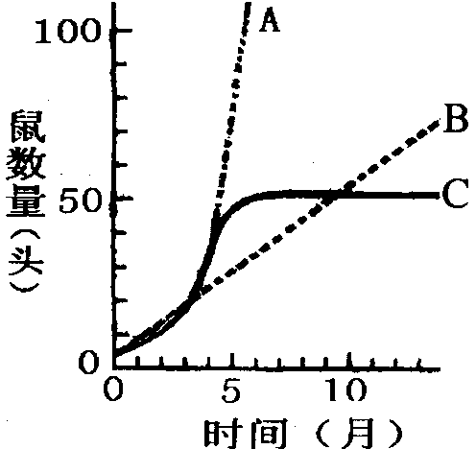
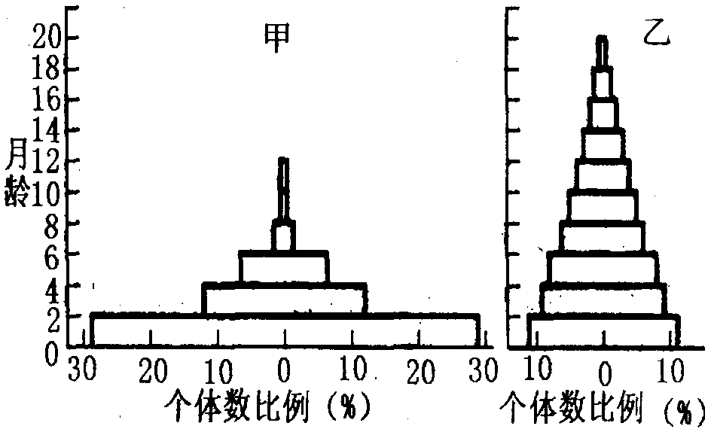
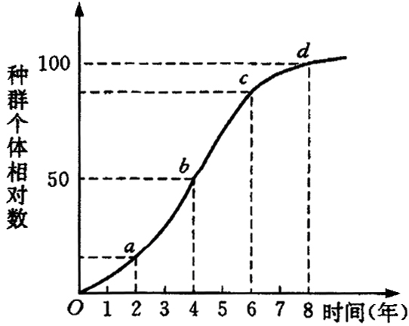
（4）若将雌雄成鼠各若干头，放在大小一定的笼内饲养，让它们交配繁殖，且供给足够的饵料和水，则笼内鼠数变化和饲养时间之间的关系，应为上右图中的曲线 。
29．（10分）下图是某一动物物种迁入一个适宜环境后的增长曲线图，请回答：
（l）图中的增长曲线是___________形，表示K值的一点是_______________________________。
（2）图中表示种群增长速度最快的点是___________。
（3）迁入种群第2年后，增长明显加快的原因主要是__ __________________________________________________。
（4）第8年后，种群数量趋于稳定，阻碍种群继续增长环境因素主要有哪些：____________________________________________________________。
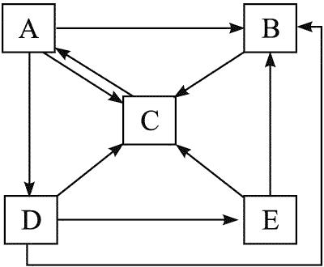
30.（10分）下面是有关生态系统的问题。
（1）下图是生态系统中碳循环示意图，图中“→”表示碳的流动方向。请完成下列问题：
①写出图中含有三个营养级的食物链（用字母表示）。

②在物质循环的过程中，同时伴随着_________。若生产者有5000 kg，按能量最大传递效率计算，位于第三营养级的生物可增重_________kg。
（2）大气中的CO₂进入生物群落主要依赖于光合作用，从生物群落回归大气中主要依靠____________________________________________________作用。
（3）由图可知，物质循环的特点是带有全球性和__________________________________。

